МИНИСТЕРСТВО ОБРАЗОВАНИЯ И НАУКИ РОССИЙСКОЙ ФЕДЕРАЦИИ

ФЕДЕРАЛЬНОЕ ГОСУДАРСТВЕННОЕ БЮДЖЕТНОЕ ОБРАЗОВАТЕЛЬНОЕ УЧРЕЖДЕНИЕ ВЫСШЕГО ОБРАЗОВАНИЯ

«ПЕРМСКИЙ НАЦИОНАЛЬНЫЙ ИССЛЕДОВАТЕЛЬСКИЙ

ПОЛИТЕХНИЧЕСКИЙ УНИВЕРСИТЕТ»

(ПНИПУ)

Факультет: Электротехнический

Кафедра: «Информационные технологии и автоматизированные системы» (ИТАС)

Направление: Разработка информационных систем (РИС)

**О Т Ч Ё Т**   
**о лабораторной работе №6**

Дисциплина: «Основы алгоритмизации и программирования»

Тема: «Строки»

Выполнил:

Студент группы РИС-24-3б

Суяргулов А.О.

Проверил:

Доцент кафедры ИТАС

Полякова О.А.

Пермь, 2025

ВВЕДЕНИЕ

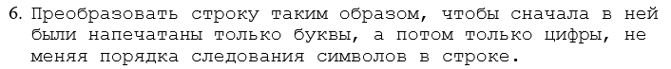

ОСНОВНАЯ ЧАСТЬ

**Блок-схема:**

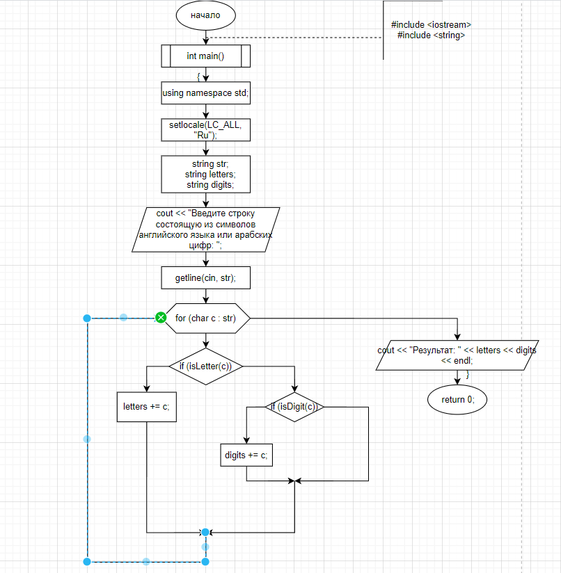

**Функция для проверки, является ли символ буквой:**

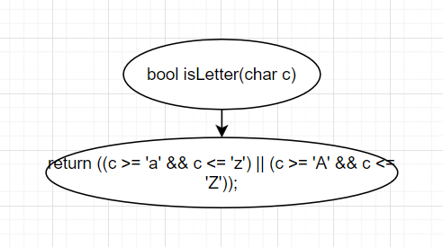

**Функция для проверки, является ли символ цифрой:**

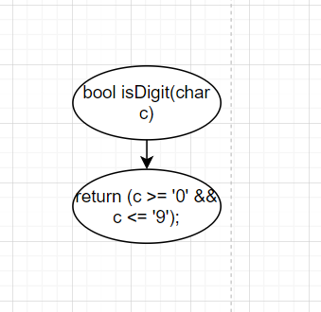

**Код:**

#include <iostream>

#include <string>

using namespace std;

// Функция для проверки, является ли символ буквой

bool isLetter(char c) {

return ((c >= 'a' && c <= 'z') || (c >= 'A' && c <= 'Z'));

}

// Функция для проверки, является ли символ цифрой

bool isDigit(char c) {

return (c >= '0' && c <= '9');

}

int main() {

setlocale(LC_ALL, "Ru");

string str;

string letters;

string digits;

cout << "Введите строку состоящую из символов английского языка или арабских цифр: ";

getline(cin, str);

// Проходим по строке и разделяем буквы и цифры

for (char c : str) {

if (isLetter(c)) {

letters += c;

}

else if (isDigit(c)) {

digits += c;

}

}

// Выводим сначала буквы, потом цифры

cout << "Результат: " << letters << digits << endl;

return 0;

}

**Результат работы кода:**

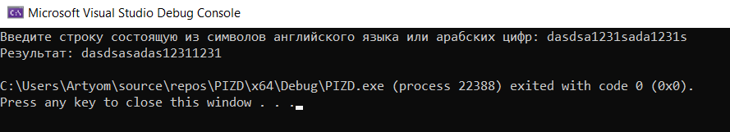

**Ссылка на GitHub:**

<https://github.com/Drazda1488/LAB_6>